【实验目的】

加深对 IIR 数字滤波器的级联结构的理解，掌握应用 MATLAB 实现

给定系统的级联结构。

【实验内容】

利用 MATLAB 编程将给定直接结构的系统用级联结构来实现，要求如下：自己编写一个通用的函数，输入参数为直接形式的系统函数分母多项式的各阶系数A与分子多项式的各阶系数B，即假定分母和分子多项式均为 N 阶。输出为矩阵 Numerator 和 Denominator，其中 Numerator和 Denominator 的每一行分别代表一个二阶节（一阶节可看做二阶节的特例）中分子和分母中的系数。

一个系统由如下的差分方程给出，编写求级联结构各二阶节系数的函数，用主程序调用该函数求出该系统各级二阶节的系数，根据程序运行结果，画出该系统的级联结构。

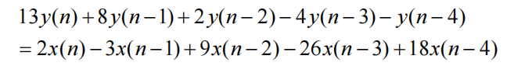

【实验步骤】

**源代码**

%主程序

N=input('请输入阶数：');

char coefficient_Y(i) coefficient_X(i);

for i=1:N %按序输入分子多项式的系数

coefficient_Y(i)=input('请输入分子多项式的各阶系数：');

end

coefficient_Y %显示输入结果

for j=1:N %按序输入分母多项式的系数

coefficient_X(j)=input('请输入分母多项式的各阶系数：');

end

coefficient_X %显示输入结果

E=DSP_5_24_LiWenliang-code1(coefficient_Y)%调用函数,求出分子多项式的结果

F=DSP_5_24_LiWenliang-code1(coefficient_X)%调用函数,求出分母多项式的结果

%子程序DSP_5_24_LiWenliang-code1

function cal=TheCalledFunction(xxi)

N=length(xxi);%求多项式长度

root=roots(xxi);%求根

sort=cplxpair(root);%对求出的根排序

k=(N-1)/2;%计算级联个数

for J=1:k %确定最终的多项式,poly将一对根转化为对应的多项式

sortpro=[sort(2*J-1) sort(2*J)];

cal(J,:)=poly(sortpro);

end

【实验结果及分析】

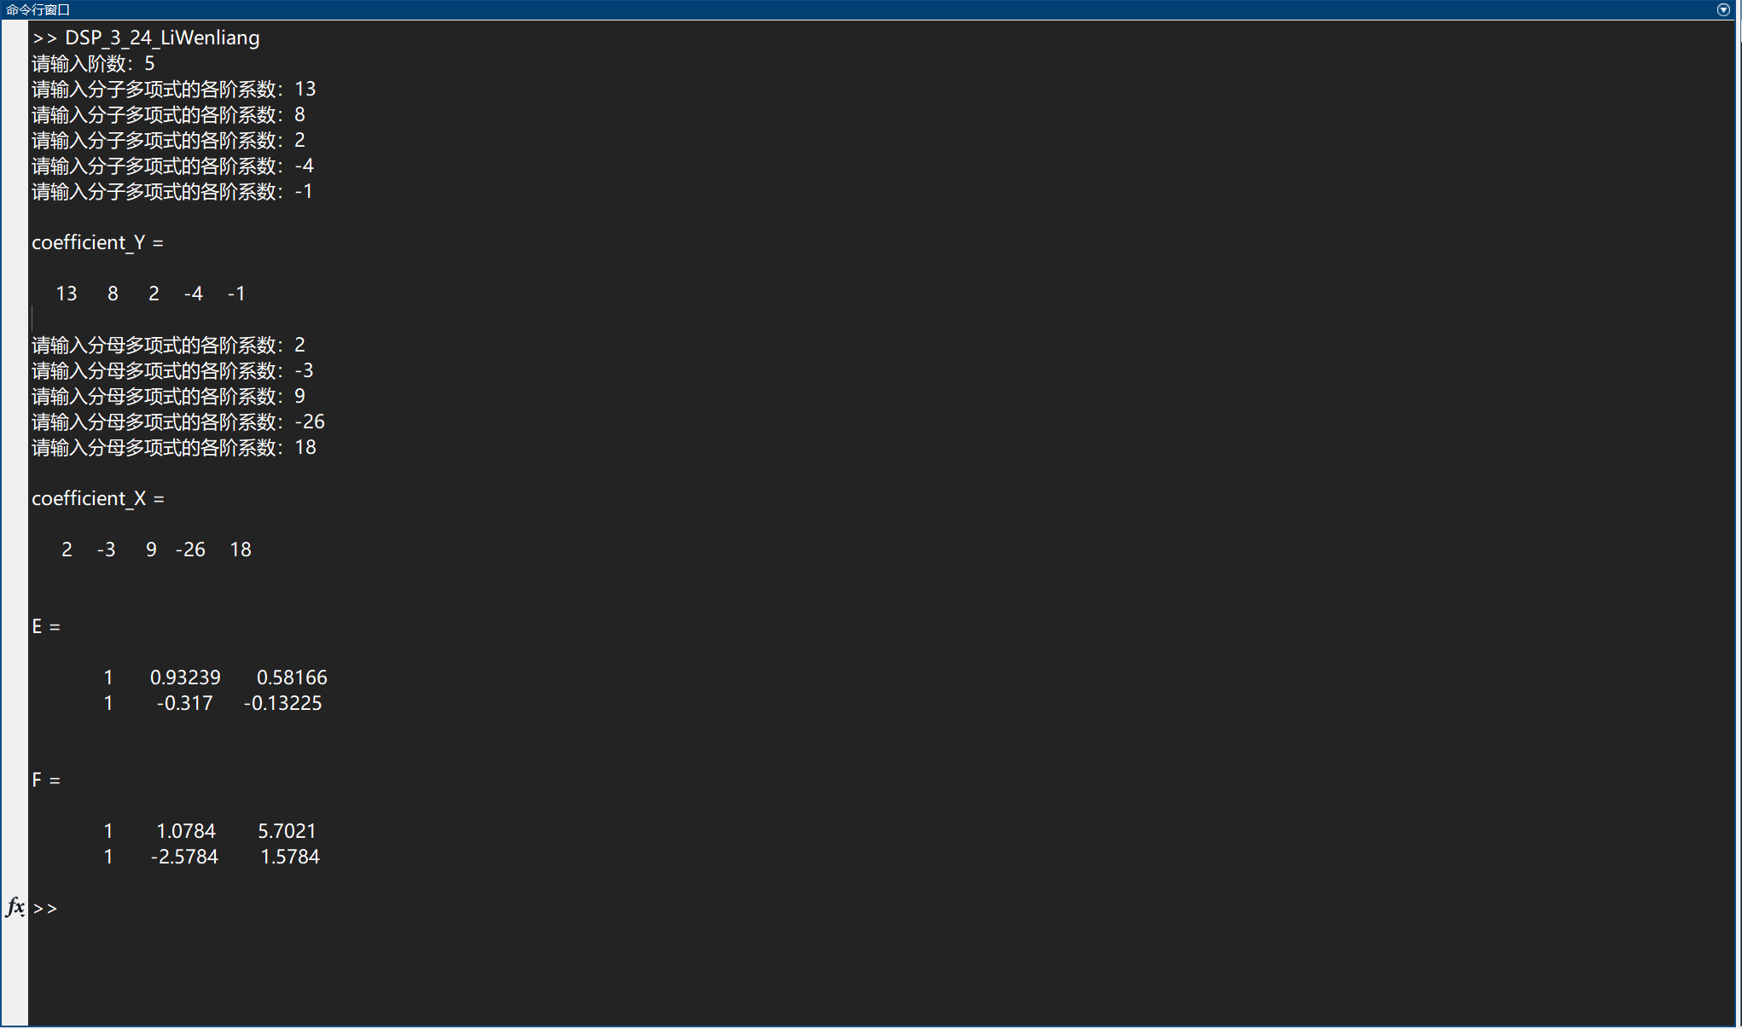

**图1-1** **程序运行效果图**

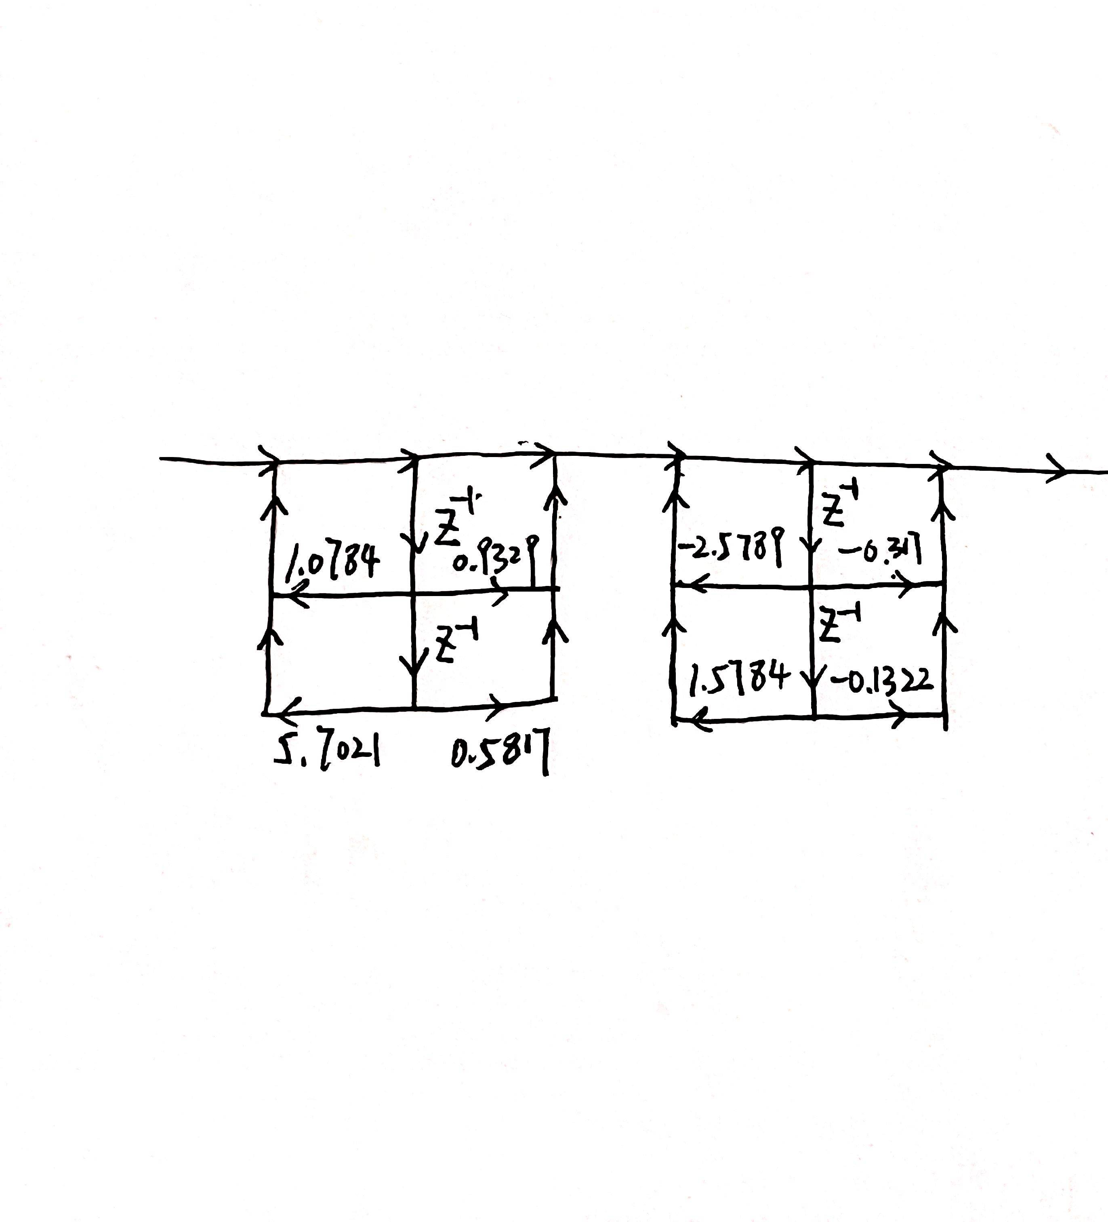

**图2-1** **系统级联结构**

【实验心得】

在本次实验中使用MATLAB编写通用函数，用以实现输入直接形式的系统函数分母多项式的各阶系数与分子多项式的各阶系数，输出由二阶节中分子和分母中的系数构成的矩阵的功能。

在编写子函数code1.m的时候，我对于IIR数字滤波器的级联结构的理解进一步加深并得到了巩固，进一步掌握了使用MATLAB实现数学模型的相关函数并得以更熟练的应用。通过这样的一个子程序，只要给定系统的对应多项式系数，就可以很快的求解其对应级联结构各二阶节的系数，不用再去算多项式求根，使得求解更为高效便捷，同理也可以使用MATLAB编程实现其他结构的IIR数字滤波器的系数求解，以此极大简化求解过程。